禹州神火隆庆矿业有限公司
30万吨/年升级改造环境影响评价
公众参与说明

禹州神火隆庆矿业有限公司
二〇二一年九月

1 概述
禹州神火隆庆矿业有限公司30万吨/年升级改造项目位于河南省禹州煤田北部、蔡寺~白沙普查区之西南段浅部，行政区划属禹州市鸠山镇管辖，矿井地理坐标：东经113°09′09″～113°10′44″，北纬 34°11′52″～34°12′50″。矿井东距许昌市64km、禹州市28km，西距汝州市31km，北距鸠山镇0.7km。北距S325省道0.5km，东距S236省道8km，南距S238省道26km，西距S49焦桐高速14km，东55km有京广铁路长葛火车站。工业场地北500m处为省道S325线，已有场外道路与之相连，交通条件便利。
禹州神火隆庆矿业有限公司隶属于河南神火集团有限公司下辖的郑州裕中煤业有限公司，注册地位于禹州市鸠山镇，注册资本7275.68万元，主要从事对煤矿的投资、投资咨询及管理。
禹州神火隆庆矿业有限公司前身为禹州市大山煤业有限公司，是由原禹州市鸠山乡东明煤矿、禹州市黄庄一矿及赵沟联办煤矿整合而成，整合后规模为15万t/a。2005年，义马广宇工程设计咨询有限责任公司完成了《禹州市大山煤业有限公司技术改造初步设计》，原河南省煤炭工业局以豫煤行〔2006〕389号文批复了该初步设计。2005年10月许昌市环保研究所编写完成了《禹州市大山煤业有限公司年产15万吨煤炭开采技改项目环境影响报告表》，2005年10月26日许昌市环境保护局以许环建审【2005】231号批复了该报告表，见附件3。批复后由于政策等原因一直处于停产或技改中。
2010年5月按照河南省兼并重组有关政策的要求，由神火集团对该矿实施兼并重组，重组后于2011年9月，矿井更名为禹州神火隆庆矿业有限公司，矿权人变更为“禹州神火隆庆矿业有限公司”，证号： C4100002009051120020297。2013 年 9 月办理了采矿许可证延续，有效期限 2013 年 9 月～2023 年 9 月。根据采矿许可证，矿区面积2.2726km²，生产规模15万t/a，开采深度+270～-465m。
自重组后，禹州神火隆庆矿业有限公司一直处于“双停（长期停产、停建）”阶段，2017年6月12日，禹州市煤炭企业兼并重组领导小组办公室禹煤重组办[2017]1号文《关于批准禹州神火隆庆矿业有限公司进行井下隐患整改的通知》批复同意隆庆矿解封，矿井开始隐患整改工作；隐患整改过程中，由于矿井技改工作断断续续，时间跨度较大，根据2011年8月矿方提供的煤炭资源储量核实报告和2017年7月矿方提供的水文地质报告，井下地质条件发生变化，矿井涌水量亦发生了较大变化。为能够真实反映矿井的建设状况，同时为矿井下一步的建设、生产管理提供较为准确、详实的资料，2018年3月，隆庆煤矿委托原中赟国际工程股份有限公司（现中赟国际工程有限公司）编制了《禹州神火隆庆矿业有限公司技术改造初步设计（修改）》，该报告获河南省煤炭工业管理办公室以“豫煤行〔2018〕105号”文批复同意，矿井设计生产能力0.15Mt/a，开采二₁、四₂煤层，设计前期开采二₁煤层，后期开采四₂煤层（单独设计），限采标高+270～-465m。矿井首采工作面采用悬移支架炮采放顶煤采煤工艺，接替工作面采用综合机械化放顶煤采煤工艺。
2018年6月16日禹煤重组[2018]2号文批复同意隆庆矿复工，矿井进入15万t/a技术改造工程施工。截止目前，禹州市大山煤业有限公司年产15万吨煤炭开采技改项目仍处在技术改造过程中，达不到验收条件。因此环评批复至今未进行环保验收。
根据国家发展改革委《关于印发30万吨/年以下煤矿分类处置工作方案的通知》（“发改能源〔2019〕1377号”）“支持剩余资源有保障，安全条件较好的煤矿改造提升至30万吨/年以上规模并实现机械化开采”的要求，以及河南省工业和信息化厅《关于切实做好全省30万吨/年以下煤矿分类处置工作的通知》（豫工信煤行〔2020〕54号）文：禹州神火隆庆矿业有限公司位于河南省30万吨/年以下煤矿分类处置中的“三、具备条件升级改造一批”名单中，应科学合理实施升级改造，升级改造方案由有资质的单位进行初步设计，按规定程序经批准后方可组织实施。鉴于以上原因，2020年11月，隆庆煤矿委托中赟国际工程有限公司编制完成了《禹州神火隆庆矿业有限公司技术改造初步设计》，该设计获河南省工业和信息化厅以“豫工信煤行函〔2021〕4号”文批复，本次升级改造主要将采煤工艺由悬移支架炮采放顶煤工艺变更为综合机械化放顶煤、安全监测监控系统由KJ740X型升级改造为KJ101X（A）型、对矿井现有21010工作面轨道运输顺槽和胶带运输顺槽进行扩刷以及对矿井现有各系统按照0.30Mt/a进行校核等，其余均利用现有工程。升级改造后设计生产能力0.30Mt/a，采用综采放顶煤采煤工艺。
根据初步设计，本次升级改造项目设计生产能力由15万t/a扩大为30万t/a，开采方式为井工（地下）开采，本次设计仅开采二₁煤层，保有资源储量795.6万t，设计资源储量为650.3万t，设计可采储量486.98万t，设计生产能力为30万t/a，设计服务年限为11.6a。设计仍采用三立井单水平下山开拓方式，综采放顶煤采煤工艺。全井田共布置2个采区，均为下山采区；-100m水平以浅为21采区，-100m水平以深为22采区。采区开采顺序为先21采区，后22采区。采出的原煤直接外售。总投资5099.61万元。本次技术改造项目依托现有工业场地，占地面积1.75hm²，不再新增占地，依托现有工程已建好的主立井、副立井和回风井以及地面配套设施等，本次升级改造主要将采煤工艺由悬移支架炮采放顶煤工艺变更为综合机械化放顶煤、安全监测监控系统由KJ740X型升级改造为KJ101X（A）型、对矿井现有21010工作面轨道运输顺槽和胶带运输顺槽进行扩刷、对矿井现有各系统按照0.30Mt/a进行校核，以及污水处理站改造等工程。基建期12个月。升级改造后本项目生产、生活污废水处理达标后综合利用，不外排；矸石全部外运制砖；井筒保温采用电加热热风机组，办公室、值班室、宿舍、操作间等采用电供暖，不设置锅炉。储煤场全封闭并采取洒水抑尘措施。
依据《中华人共和国环境保护法》、《中华人民共和国环境影响评价法》和《建设项目环境保护管理条例》的有关规定，该项目应进行环境影响评价。根据《建设项目环境影响评价分类管理名录》（2021年版），本项目属于“四、煤炭开采和洗选业：煤炭开采”，需编制环境影响报告书。该项目在进行环境影响评价过程中，禹州神火隆庆矿业有限公司根据《环境影响评价公众参与办法》（生态环境部令 第4号）等有关公众参与的相关要求，采用网络公示、报纸公示、张贴公示、发放公众意见表等方式开展了公众参与活动，广泛听取项目环境影响评价范围内的公民、法人和其他组织的意见，具体情况见表1。

2 首次环境影响评价信息公开情况

2.1 第一次公示日期及公开方式
在确定本项目环境影响评价单位后，禹州神火隆庆矿业有限公司于2020年7月21日至2020年8月1日在许昌网网站进行了项目第一次环评信息公示。第一次信息公示截图见图1。
公示链接：http://www.21xc.com/content/202007/21/c470444.html

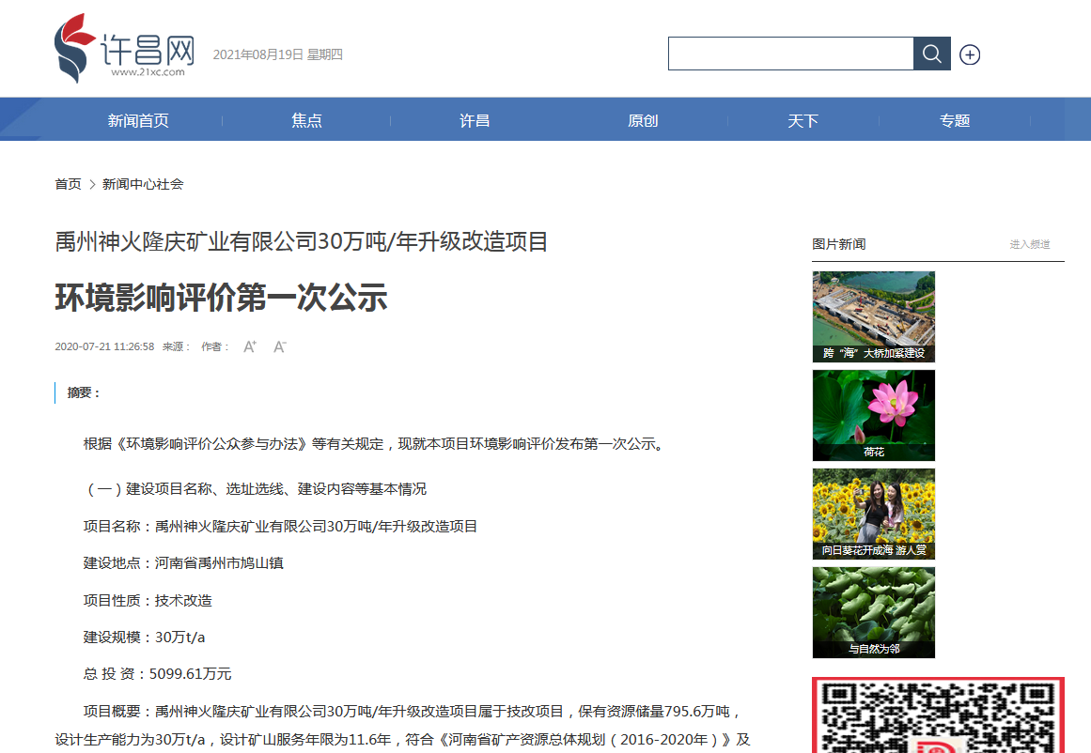

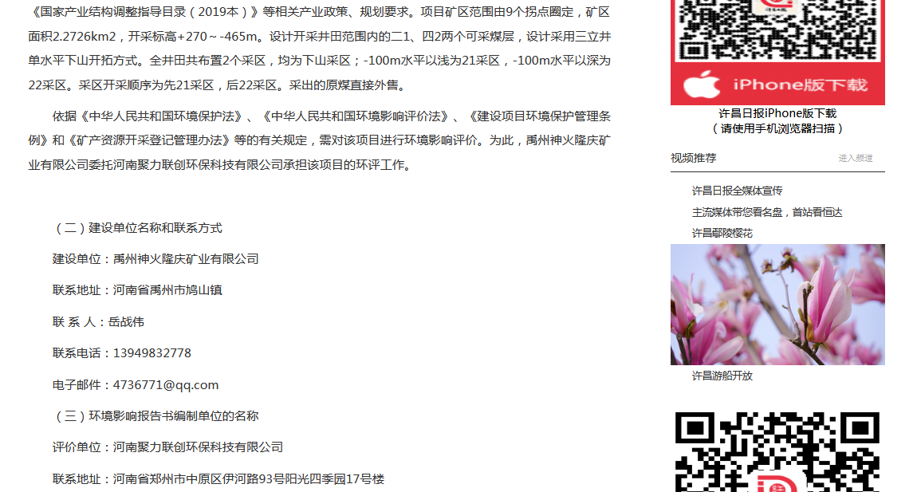

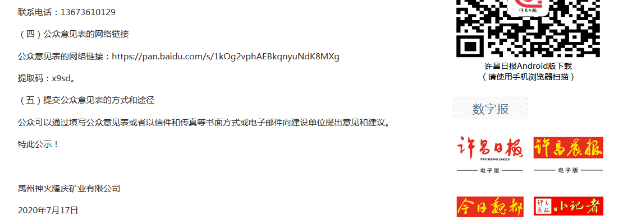

图1 第一次公示截图

2.2第一次公示内容
第一次公示内容见如下：
禹州神火隆庆矿业有限公司30万吨/年升级改造项目
环境影响评价第一次公示
根据《环境影响评价公众参与办法》等有关规定，现就本项目环境影响评价发布第一次公示。
（一）建设项目名称、选址选线、建设内容等基本情况
项目名称：禹州神火隆庆矿业有限公司30万吨/年升级改造项目
建设地点：河南省禹州市鸠山镇
项目性质：技术改造
建设规模：30万t/a
服务年限：11.6a
总 投 资：5099.61万元
项目概要：禹州神火隆庆矿业有限公司30万吨/年升级改造项目属于技术改造项目，设计生产能力为30万t/a，设计矿山服务年限为11.6a，符合《河南省矿产资源总体规划（2016-2020年）》及《国家产业结构调整指导目录（2019本）》等相关产业政策、规划要求。根据设计，项目矿区范围由9个拐点圈定，矿区面积2.2726km²，开采标高+270～-465m，设计开采井田范围内的二₁、四₂两个可采煤层，保有资源储量795.6万t，设计资源储量为650.3万t，设计可采储量486.98万t，设计生产能力为30万t/a。设计采用三立井单水平下山开拓方式。全井田共布置2个采区，均为下山采区；-100m水平以浅为21采区，-100m水平以深为22采区。采区开采顺序为先21采区，后22采区。采出的原煤直接外售。
依据《中华人民共和国环境保护法》、《中华人民共和国环境影响评价法》、《建设项目环境保护管理条例》和《矿产资源开采登记管理办法》等的有关规定，需对该项目进行环境影响评价。为此，禹州神火隆庆矿业有限公司委托河南聚力联创环保科技有限公司承担该项目的环评工作。
（二）建设单位名称和联系方式
建设单位：禹州神火隆庆矿业有限公司
联系地址：河南省禹州市鸠山镇
联 系 人：岳战伟
联系电话：13949832778
电子邮箱：4736771@qq.com
（三）环境影响报告书编制单位的名称
评价单位：河南聚力联创环保科技有限公司
联系地址：河南省郑州市中原区伊河路93号阳光四季园17号楼
联系电话：13673610129
（四）公众意见表的网络链接
公众意见表的网络链接：https://pan.baidu.com/s/1kOg2vphAEBkqnyuNdK8MXg
提取码：x9sd。
（五）提交公众意见表的方式和途径
公众可以通过填写公众意见表或者以信件和传真等书面方式或电子邮件向建设单位提出意见和建议。
特此公示！

禹州神火隆庆矿业有限公司
2020年7月17日

2.3 公众意见情况
项目第一次环评信息公示期间，未收到公众反馈意见。.

3 征求意见稿公示情况

3.1公示内容及时限
根据《环境影响评价公众参与办法》（生态环境部令 第4号），项目环境影响报告书征求意见稿形成后，禹州神火隆庆矿业有限公司于2020年11月3日至2020年11月17日分别在当地门户网站许昌网、河南日报农村版和周边村庄进行了项目第二次环评信息公示，第二次信息公示内容见表3。

3.2 公示方式
根据《环境影响评价公众参与办法》（生态环境部令 第4号），项目环境影响报告书征求意见稿形成后，禹州神火隆庆矿业有限公司于2020年11月3日至2020年11月17日在当地门户网站许昌网、河南日报农村版和周边村庄进行了项目第二次环评信息公示，公示时间10个工作日。公示截图见图2。
公示链接：http://www.21xc.com/content/202011/03/c474263.html

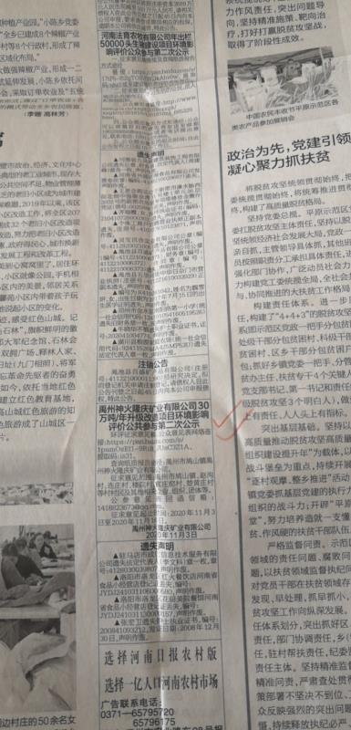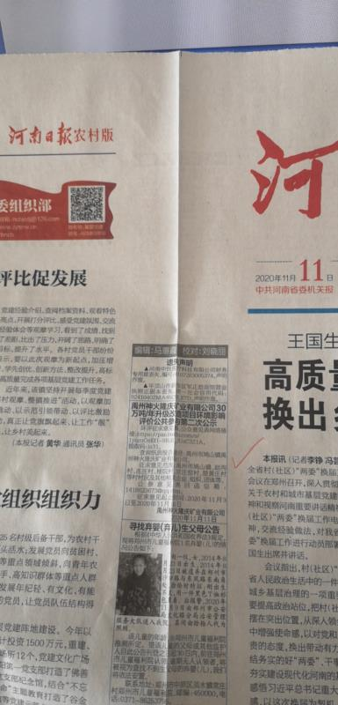
河南日报农村版公示（2020.11.03） 河南日报农村版公示（2020.11.11）

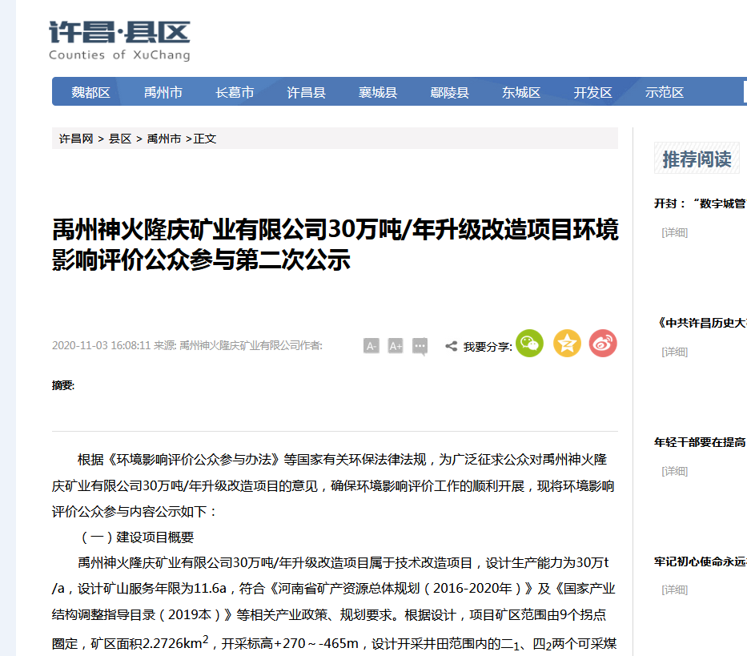
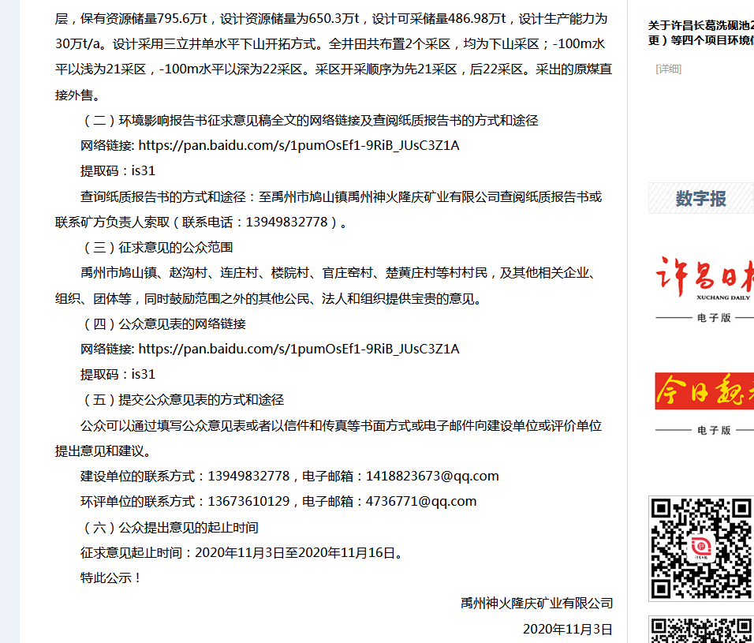

第二次网站公示
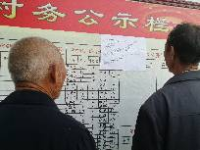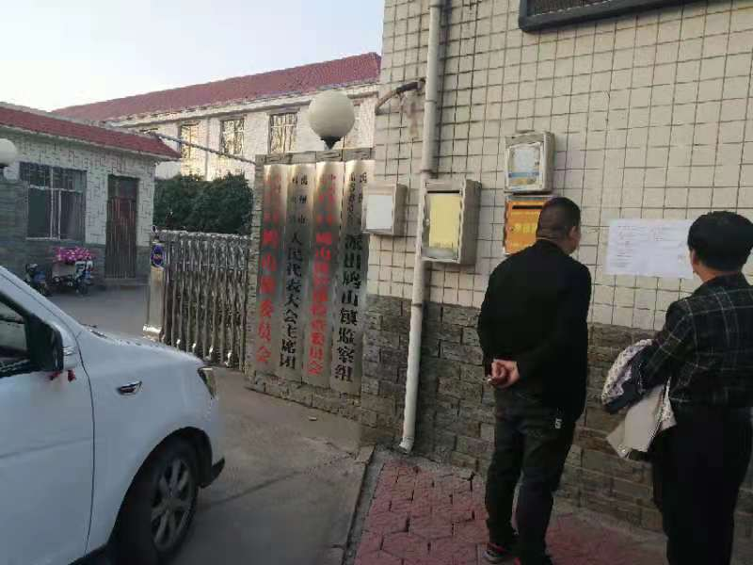
赵沟村委会张贴公示 鸠山镇乡镇府张贴公示

3.3 公示内容
第二次公示内容见如下：
禹州神火隆庆矿业有限公司30万吨/年升级改造项目环境影响评价
公众参与第二次公示暨征求意见稿公示
根据《环境影响评价公众参与办法》等国家有关环保法律法规，为广泛征求公众对禹州神火隆庆矿业有限公司30万吨/年升级改造项目的意见，确保环境影响评价工作的顺利开展，现将环境影响评价公众参与内容公示如下：
（一）建设项目概要
禹州神火隆庆矿业有限公司30万吨/年升级改造项目属于技术改造项目，设计生产能力为30万t/a，设计矿山服务年限为11.6a，符合《河南省矿产资源总体规划（2016-2020年）》及《国家产业结构调整指导目录（2019本）》等相关产业政策、规划要求。根据设计，项目矿区范围由9个拐点圈定，矿区面积2.2726km²，开采标高+270～-465m，设计开采井田范围内的二₁、四₂两个可采煤层，保有资源储量795.6万t，设计资源储量为650.3万t，设计可采储量486.98万t，设计生产能力为30万t/a。设计采用三立井单水平下山开拓方式。全井田共布置2个采区，均为下山采区；-100m水平以浅为21采区，-100m水平以深为22采区。采区开采顺序为先21采区，后22采区。采出的原煤直接外售。
（二）环境影响报告书征求意见稿全文的网络链接及查阅纸质报告书的方式和途径
网络链接: https://pan.baidu.com/s/1pumOsEf1-9RiB_JUsC3Z1A
提取码：is31
查询纸质报告书的方式和途径：至禹州市鸠山镇隆庆煤矿工业广场查阅纸质报告书或联系岳总索取（联系电话：13949832778）。
（三）征求意见的公众范围
禹州市鸠山镇、赵沟村、连庄村、楼院村、官庄窑村、楚黄庄村等村村民，及其他相关企业、组织、团体等，同时鼓励范围之外的其他公民、法人和组织提供宝贵的意见。
（四）公众意见表的网络链接
网络链接: https://pan.baidu.com/s/1pumOsEf1-9RiB_JUsC3Z1A
提取码：is31
（五）提交公众意见表的方式和途径
公众可以通过填写公众意见表或者以信件和传真等书面方式或电子邮件向建设单位或评价单位提出意见和建议。
建设单位的联系方式： 13949832778，电子邮箱：4736771@qq.com；
环评单位的联系方式：13673610129，电子邮箱：476816275@qq.com。
（六）公众提出意见的起止时间
征求意见起止时间：2020年11月3日至2020年11月17日。
特此公示！

禹州神火隆庆矿业有限公司
2020年11月2日

3.4 查阅情况
第二次信息公示期间，禹州神火隆庆矿业有限公司在项目所在地隆庆煤矿工业广场办公室放置了环境影响报告书征求意见稿，公示期间，没有人申请查阅报告。

3.5 公众提出意见情况
第二次信息公示期间，没有公众对项目环境影响和环境保护措施提出建议和意见。

4 其他公众参与情况
项目不属于环境影响方面公众质疑性意见多的建设项目，根据《环境影响评价公众参与办法》（生态环境部令 第4号），未开展听证会、专家论证会等深度公众参与。

5 诚信承诺
我单位已按照《环境影响评价公众参与办法》（生态环境部令 第4号）要求，在禹州神火隆庆矿业有限公司30万吨/年升级改造项目环境影响报告书编制阶段开展了公众参与工作，并按照要求编制了公众参与说明。公众参与期间，没有公众对项目环境影响和环境保护措施提出建议和意见。
我单位承诺，本次提交的《禹州神火隆庆矿业有限公司30万吨/年升级改造项目环境影响评价公众参与说明》内容客观、真实，未包含依法不得公开的国家秘密、商业秘密、个人隐私。如存在弄虚作假、隐瞒欺骗等情况及由此导致的一切后果由禹州神火隆庆矿业有限公司承担全部责任。

承诺单位：禹州神火隆庆矿业有限公司
承诺时间：2021年07月15日

